



软 件 学 院

物联网技术导论实验一

**班 级 软工三班**

**学 院 信息学院**

**专 业 软件工程**

**年 级 2021级**

**学 号 32420212202930**

**姓　　名 陈澄**

# 实验背景

随着汽车技术的不断发展，车辆的智能化程度越来越高。其中，温度传感器是一种广泛应用于汽车系统中的传感器之一，它能够实时监测车辆周围的环境温度，并将数据传输至服务器或其他控制单元，以供进一步分析和应用。

本实验旨在利用已部署在车辆中的温度传感器，以及与之连接的MQTT服务器，实现对车辆外观颜色的动态调节。具体而言，温度传感器每隔1秒将当前环境温度系数发送至MQTT服务器，请同学们实现对MQTT服务器的温度系数进行订阅并以此改变车辆的外观颜色，从而使车辆外观与环境温度保持一定的关联性。

# 实验内容

1.熟悉ThingJS（https://www.thingjs.com/guide/）平台的开发模式，注册体验账户，或者寻找相似的Web3d开源组件用于可视化

2.针对MQTT协议进行学习并完成下述实验与实验报告

3.在软件仿真平台上实现（比如ThingJS->低代码开发->数据->数据对接_MQTT）

a)温度系数的订阅

b)根据温度系数来改变车辆的颜色

i.0~10°C红色

ii.10~20°C绿色

iii.20~30°C蓝色

# 实验步骤

1.完善MQTT_subscriber类

首先，完善MQTT_subscriber类中的initConnection方法，以便于成功建立连接后订阅特定的主题，并处理接收到的消息。

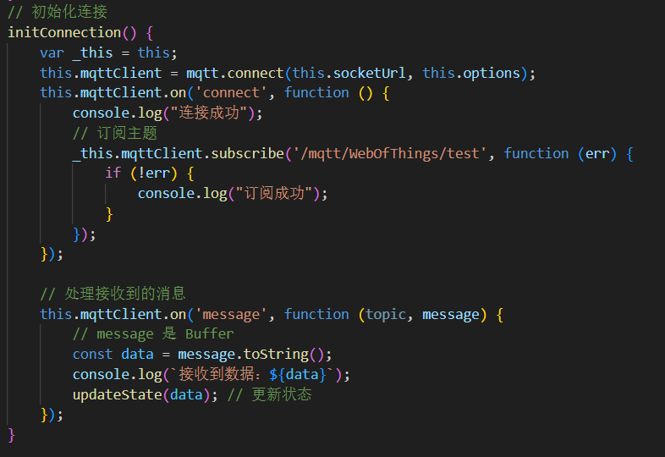

2. 完善disconnection方法

接下来，我们需要确保在断开连接时，能够正确关闭MQTT客户端。

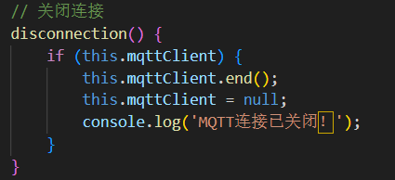

3. 修改changeColor方法

在changeColor方法中，实现车辆颜色随着温度变化

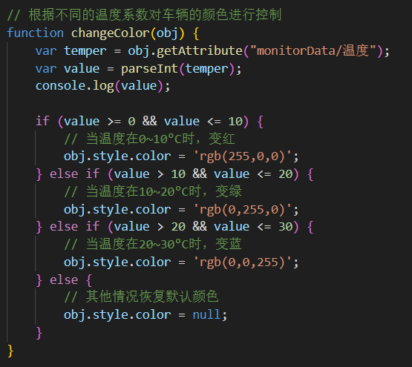

4.效果演示

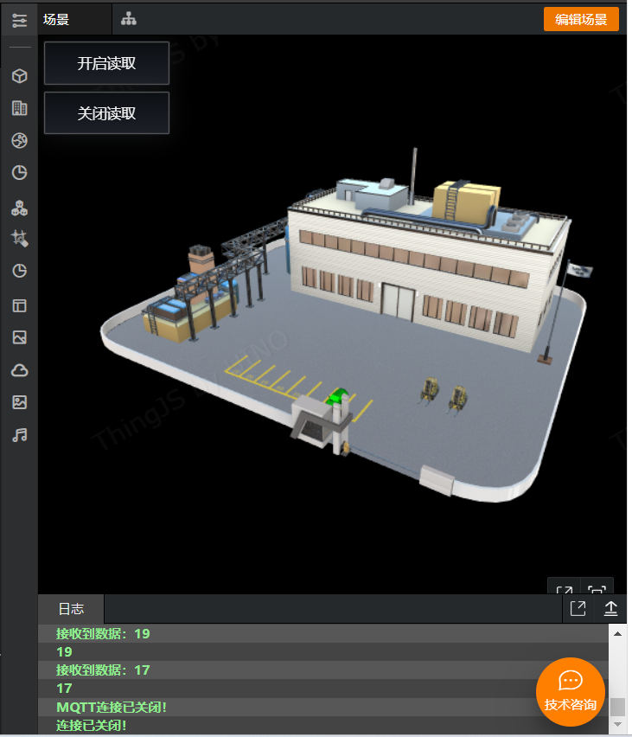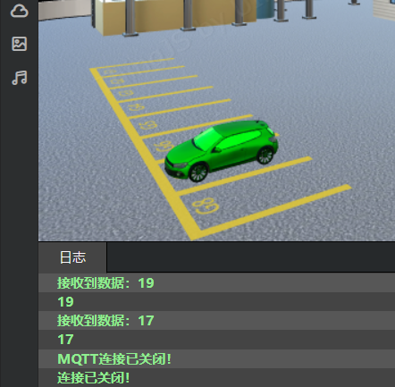

# 我的体会

通过这次实验我了解到：

MQTT（Message Queuing Telemetry Transport）是一种轻量级的消息传输协议，专为小型设备和低带宽、不可靠或高延迟的网络环境设计。由于其设计简单、开销小、资源需求低等特点，MQTT广泛应用于物联网领域，包括家居自动化、工业监控、医疗设备等场景。由于其轻量级和高效的特性，MQTT被广泛应用于需要远程监控和控制的场景，如智能家居、工业自动化、车辆追踪、环境监测等。在这些场景中，设备可能位于网络条件较差的环境下，或者需要在电池供电的情况下尽可能减少能耗，MQTT提供了一种有效的解决方案。

同时，我对MQTT的工作模式——发布/订阅模式也有了更深的理解，该模式这意味着客户端可以订阅一个或多个主题，并接收发布到这些主题的消息。同样，客户端也可以发布消息到一个特定的主题，该消息会被分发给订阅了该主题的所有客户端。这种模式解耦了消息的生产者和消费者。